La Basílica de Sant Climent de Laterà és una mostra de la construcció típicament romana: construir, destruir, reconstruir.
En la mateixa basílica hi conflueixen diferents tipus de construccions: des d’una domus romana, una basílica paleocristiana i una basílica romànica. Les últimes remodelacions ja tenen un caràcter marcadament renaixentista.
Situada a escassos metres del Colisseu, permet fer una visita de gairebé 2000 anys en el seu interior.
El que ens interessa en el nostre cas per a treballar el romànic són alguns frescos medievals que es troben a la basílica paleocristiana i també l’immens fresc que decora la basílica medieval.
Analitzar aquest fresc és el que us proposo:
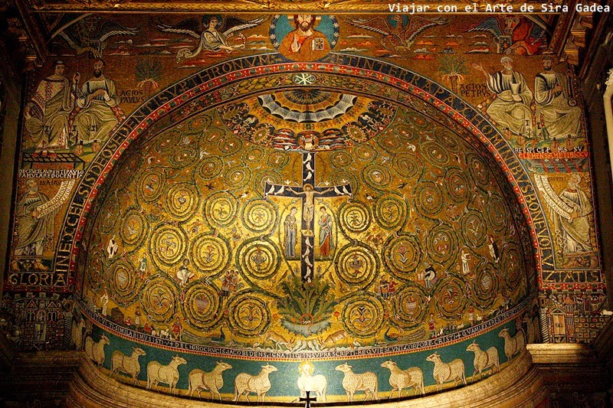

Mosaic de l’absis central, datat en el segle XII

